## 题目分析

**题目描述**----读懂题意撒

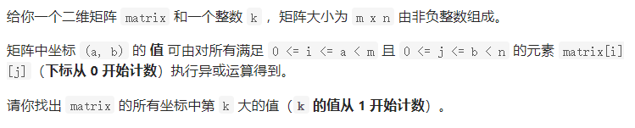

**坐标(a,b)**----以matrix[a][b]为右下角元素的子矩阵,全部异或起来

**二维异或前缀**

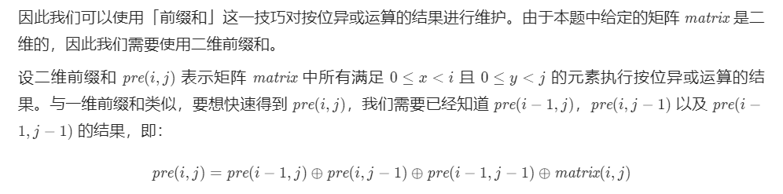

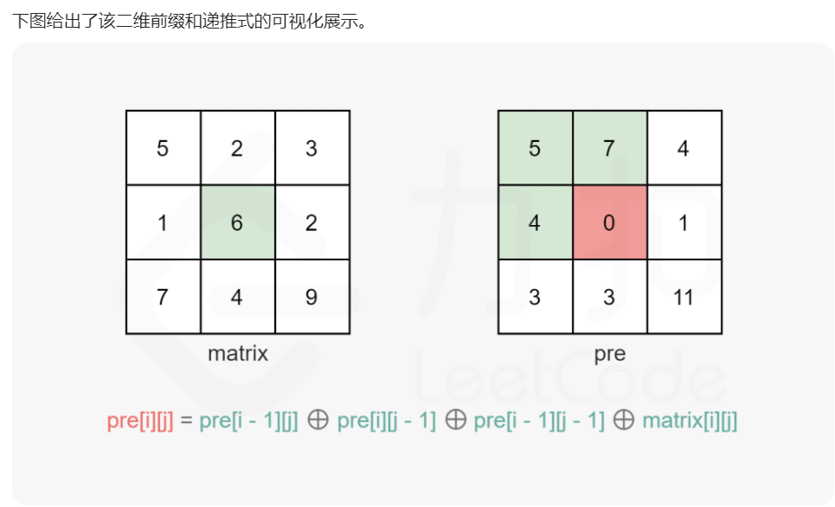

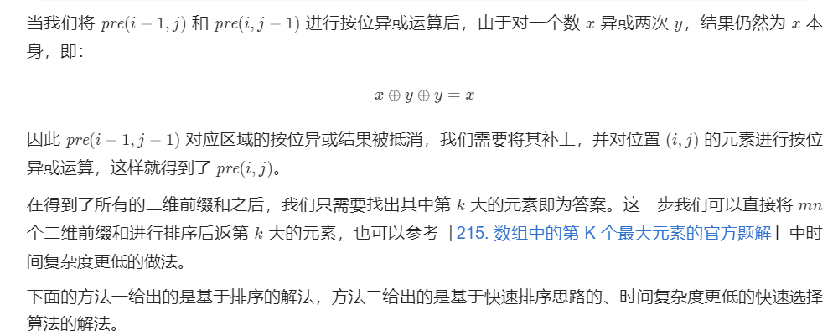

细节:

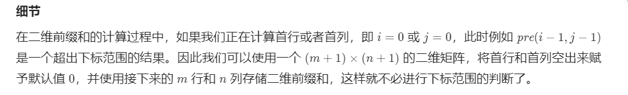

搞懂逻辑代码不值一提噻!